Пән: қазақ тілі -6 сабақ
Мектеп: «Белоусовка бастауыш мектеп –балабақша кешені» КММ

Сынып: 1 В балалар саны-12
қатыспағандар саны-1
Уақыты: 40 минут
Бөлім/ сабақ тақрыбы | Салат жасаймын
Сабақ мақсаты: | 1.2.4.1. Шағын мәтінді/ қарапайым оқиғаларды мазмұндау.  1.1.3.1. Тыңдаған мәтін мазмұны бойынша мұғалімнің көмегімен сұрақтарға жауап беру, сәйкес иллюстрация / суреттер / сызба таңдау.  1.3.2.1. Мәтіндегі таныс сөздердің мағынасын түсіну.
Критерилері: | Барлық оқушылар: | Көкөністерді атай алады, салат жасау үшін қандай  көгөністер қажет екенін айта алады, оларды көгөністер арасынан  таңдай алады.
 | Оқушылардың басым бөлігі: | Тақырып бойынша белсенді лексиканы қолдана алады, өз қалауы бойынша ерекше ас мәзірін (салат) жасай алады
 | Кейбір оқушылар: | Көкөніс атауларын толықтыра алады, сабақта үйренген құрылымдық үлгілерді өмірлік жағдаяттарда еркін қолдана алады.
Құндылықтарды дарыту | Жұптық және топтық жұмыс жасау барысында айналасындағыларға деген құрмет  Ынтымақтастық бір-бірін қолдау, өзгенің пікірін сыйлау.
Тілдік мақсаттар | Пән лексикасы және терминологиясы: орамжапырақ, көкөністер.  Диалог және жазылым үшін қажетті сөз тіркестері: жасайсың, дайын, жасаймын, керек.
Пәнаралық байланыстар: | дүниетану сабағымен
АКТ қолдану дағдылары | Слайд, топтық және жұптық жұмыс, аудиожазба тыңдау, дид материалдар.
Бастапқы білім | Өткен тақырыпқа шолу Сен не жейсің?
Сабақтың ------кезеңдері | Сабақтағы жоспарланған іс әрекет
Сабақтың басы  3 минут  7 минут | Қызығушылықты ояту кезеңі  Сабақтың мақсатымен жетістік критериилерін белгілеу.  1.Ұйымдастыру кезеңі  Амандасу, түгендеу  2. Психологиялық ахуал  (Ақ тілек әсем күлкі.)  3.Еске түсіру Сен не жейсің? тақрыбы бойынша  3.Жемістер салаты, көкөністер салаты арқылы топқа бөлу  Мағынаны тану: Ой шақыру:  Себетке жемістер мен көкөністерді салып, бетін жауып қолмен ұстап сезу арқылы табады.  Мынау не?  Мынау алма  Мынау алмұрт  Мынау өрік  Мынау жүзім  Мынау қияр  Мынау орамжапырақ  Мынау қызанақ  Мынау сәбіз  Мынау картоп  Бір сөзбен қалай атаймыз?  Жемістер , көкөністер.  Жемістер мен көкөністердің пайдасы барма?  Олар қайда өседі?  Жемістер мен көкөністерден не жасаймыз?  Тақрыбы максаты Мен салат жасаймын.  Сабақтың мақсатын түсіндіру.  Топқа көкөністердің, жемістердің суреттері арқылы бөлу. Бағалау смайлик.  1 топ Көкөніс салатын жасау үшін не керек?  2 топ Жеміс салатын жасау үшін не керек?  Жеміс салаты:  Көкөніс салаты:  Жаңа сөздермен жұмыс: қазақша атауы, (оқимыз, қайталаймыз, тізбектеп оқимыз), тақтада суреттері арқылы аудармасын табамыз.( Меңгерген сөздерді бағалау. Бағалау шапалақ)  Қияр  Сәбіз  Қызанақ  Картоп  Орамжапырақ  Көкөністер  Тақтада (қалташада) Жемістер мен Көкөністер ыдысы тапсырмалар
Сабақтың ортасы  25минут | 1 тапсырма. Мақсаты: Сөйлемді суреттер арқылы жауабын толықтыр.  Сөйлемді толықтыр. (Топпен жұмыс. Карточкамен жұмыс. Бағалау Мен өзімді осылай сезінемін. Бақшаның суреті.)  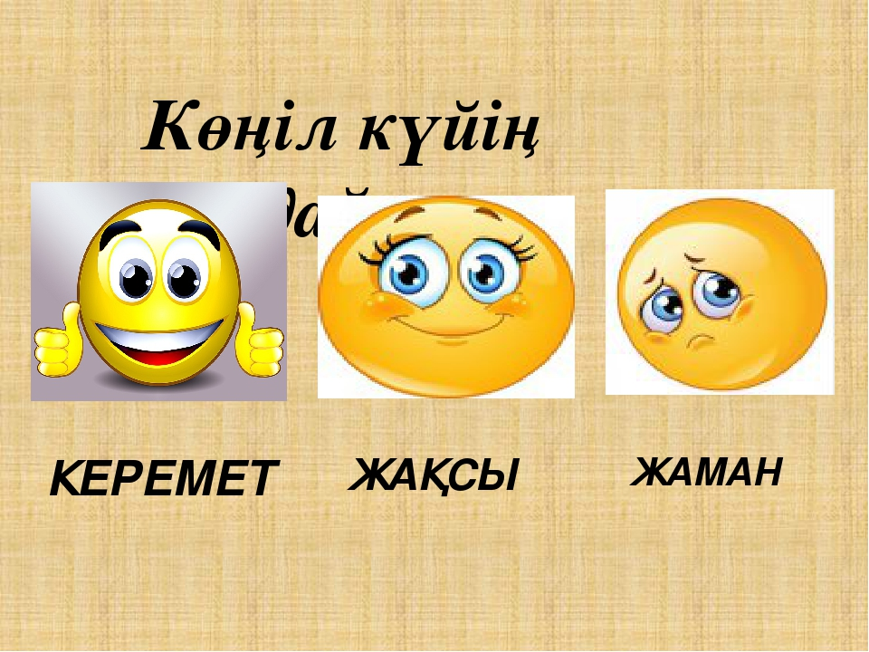  1 т.Мен салат жасаймын. Маған алма, алмұрт, жүзім керек.  2 т.Мен салат жасаймын.Маған орамжапырақ, қияр, қызанақ керек.  2 тапсырма.  Жұппен жұмыс. Диалогты тыңдау. Аудиожазба.  Мақсаты: тыңдалған диалогтың мазмұны бойынша сұрақтардың жауабын дұрыс табу.  (2 рет тыңдау, сұрақтардың жауабын табу, бағалау Бағдаршам )  -Сен не жасайсың? 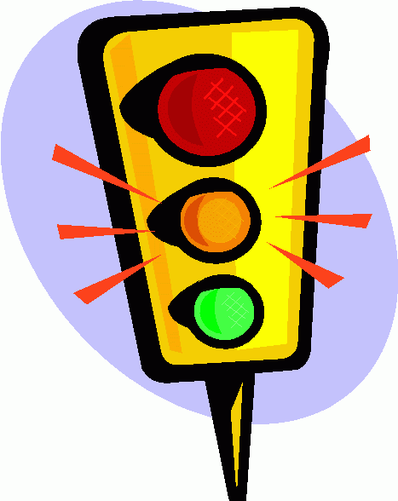  -Мен салат жасаймын.  -Саған не керек?  -Маған сәбіз және орамжапырақ керек.  Сергіту сәті /Жемістер мен көкөністер/  3. тапсырма  Суреттің дұрыс атауын тауып сәйкестендір.  Мақсаты: оқушылардың сабақта алған білімдерін игергенін, сабақ мақсатына сай қадағалау. (Берілген суреттер арқылы дұрыс атауын сәйкестендіру, бағалау, бас бармақ)  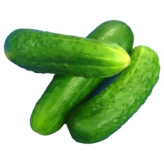 өрік  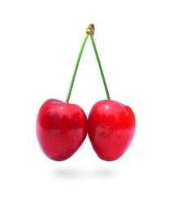 қияр  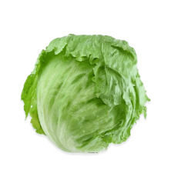 шие  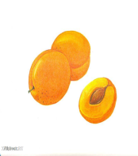 орамжапырақ  Дескрипторлар:  Суреттің дұрыс атауын тауып сәйкестендіреді.  1. Қиярдың дұрыс атауын тауып сәйкестендіреді1 ұпай.  2. Шиенің дұрыс атауын тауып сәйкестендіреді 1 ұпай.  3. Орамжапырақтың дұрыс атауын тауып сәйкестендіреді1 ұпай.  4.Өріктің дұрыс атауын тауып сәйкестендіреді1 ұпай.  5 .Постер құрастыру.  Мақсаты: Мен салат жасаймын тақрыбы бойынша оқушылар көкөністен не жасауға болатынын және атауларын еске сақтап, түсініп, меңгеру.  Топпен жұмыс. Көкөністер мен Жемістер. (Суреттерді жапсыру. Постерді қорғау. Бағалау, дұрыс, бұрыс бас бармақ.)  Қандай салат жасаймыз?  Құрамына не қажет?  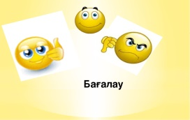  5 тапсырма ойын:  Жемістердің орнын ауыстыру ойыны.  Оқушылар шеңбер құрып отырады. Мұғалім оқушылары отырған ретімен көкөністер атауымен санап шығады. Осыдан кейін мұғалім бір не бірнеше жемістің атын атайды. Жемістің аты аталған оқушылар орнынан тұрып орын алмастыраы. Мұғалім бос орынға отырады.Орын жетпей қалған бала жүргізуші болып, жемістердің атын атайды.
Сабақтың соңы:  5 минут | Рефлексия:  Сабақ қалай өтті?  Жеңіс ағашы  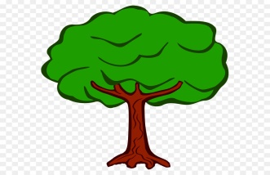  Алма- сабақ ұнады  Гүл- сабақ пайдалы  Жапырақ-қиындау болды

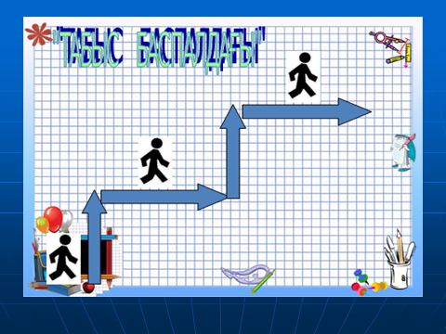

Мюнстенберг әдісі (Өздеріне таныс сөздерді тауып жазады)

Әңұүүалмаұөһңқызанақққаевжүзімәрплшоұалмұртсчплөрікенгшүіәкартопәшңқмсәбізшонавпкцбұрышңғәқұөжемістерджакыкөкөністерұққөііңридлждлжл /2мин/

Мюнстенберг әдісі (Өздеріне таныс сөздерді тауып жазады)

Әңұүүалмаұөһңқызанақққаевжүзімәрплшоұалмұртсчплөрікенгшүіәкартопәшңқмсәбізшонавпкцбұрышңғәқұөжемістерджакыкөкөністерұққөііңридлждлжл /2мин/

Мюнстенберг әдісі (Өздеріне таныс сөздерді тауып жазады)

Әңұүүалмаұөһңқызанақққаевжүзімәрплшоұалмұртсчплөрікенгшүіәкартопәшңқмсәбізшонавпкцбұрышңғәқұөжемістерджакыкөкөністерұққөііңридлждлжл /2мин/

Мюнстенберг әдісі (Өздеріне таныс сөздерді тауып жазады)

Әңұүүалмаұөһңқызанақққаевжүзімәрплшоұалмұртсчплөрікенгшүіәкартопәшңқмсәбізшонавпкцбұрышңғәқұөжемістерджакыкөкөністерұққөііңридлждлжл /2мин/

Мюнстенберг әдісі (Өздеріне таныс сөздерді тауып жазады)

Әңұүүалмаұөһңқызанақққаевжүзімәрплшоұалмұртсчплөрікенгшүіәкартопәшңқмсәбізшонавпкцбұрышңғәқұөжемістерджакыкөкөністерұққөііңридлждлжл /2мин/

4. тапсырма«Қарлы кесек» ойыны
1-топ
- көкөніс
- Мен ...салатын
- Мен көкөніс......жасаймын.
2-топ
- жеміс
- Мен ........ салатын.
Мен жеміс ......... жасаймын.

4. тапсырма«Қарлы кесек» ойыны
1-топ
- көкөніс
- Мен ...салатын
- Мен көкөніс......жасаймын.
2-топ
- жеміс
- Мен ........ салатын.
Мен жеміс ......... жасаймын.

4. тапсырма«Қарлы кесек» ойыны
1-топ
- көкөніс
- Мен ...салатын
- Мен көкөніс......жасаймын.
2-топ
- жеміс
- Мен ........ салатын.
Мен жеміс ......... жасаймын.

